臺南市官田區公所
其他性別平等(非CEDAW)宣導辦理成果報告
機關單位 | 人事室、行政課 |  |  |  | 辦理日期 | 109年11月18日
活動名稱 | 兩公約人權暨性別平等研習課程 |  |  |  | 宣導對象 | 本所同仁
宣導人數 | 性別 |  |  | 共計
 | 女 | 男 | 其他
 | 51 | 10 | 0 | 61
宣導內容
宣導目的及內容簡述：  為使本所同仁能對兩公約之沿革及性別工作平等法相關知能之增進，希盼同仁在第一線面對各項公務執行以及在擬定、規劃、執行與評估所有政府辦理之專案與活動，均能關注相關人權議題及融入性別意識，故安排國立中正大學法律學系鄭津津教授蒞臨本所開設訓練課程，於109年11年18日舉辦1場次「兩公約人權暨性別平等研習課程」。 |  |  |  |  | 主要宣導的性別平等概念(可複選)：  □多元性別(認識LGBTI-女同志、男同志、雙性戀、跨性別和雙性人處境及保障其權益、尊重多元性別等)  □促進女性參與STEM(科學、技術、工程、數學)領域  ■防治性別暴力及翻轉性別權力關係  □杜絕數位性暴力  □其他：_____________(標出完整名稱)
宣導管道 | □網路平台(含FB、Line、Youtube、Instagram等)  □影片播放(廣告等) □廣播 □電視牆  □活動設攤 □競賽 □平面廣告空間  □研討會、座談會、說明會 ■性別平等意識培力課程、工作坊  □其他______

宣導活動照片
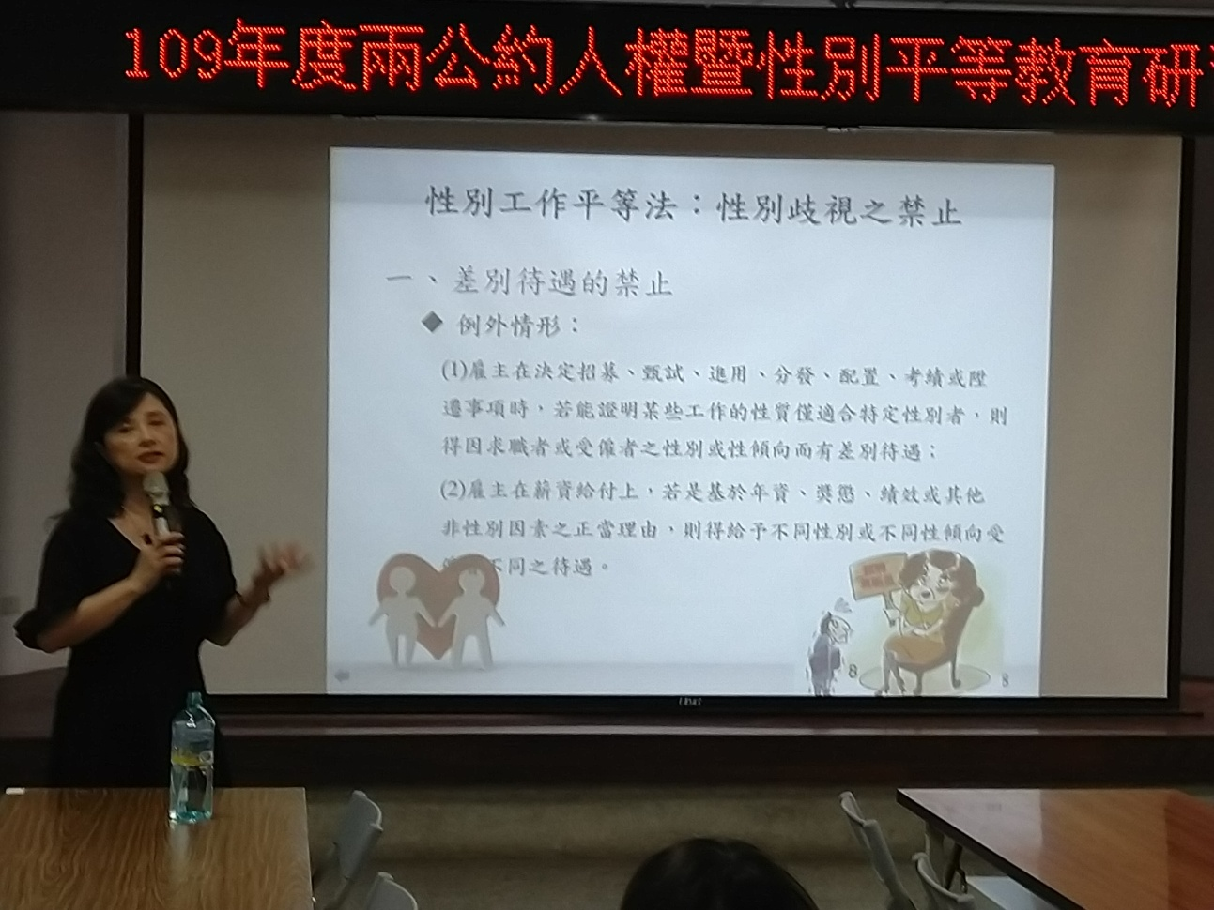
109.11.08兩公約人權暨性別平等研習課程-講師講解性別工作平等法
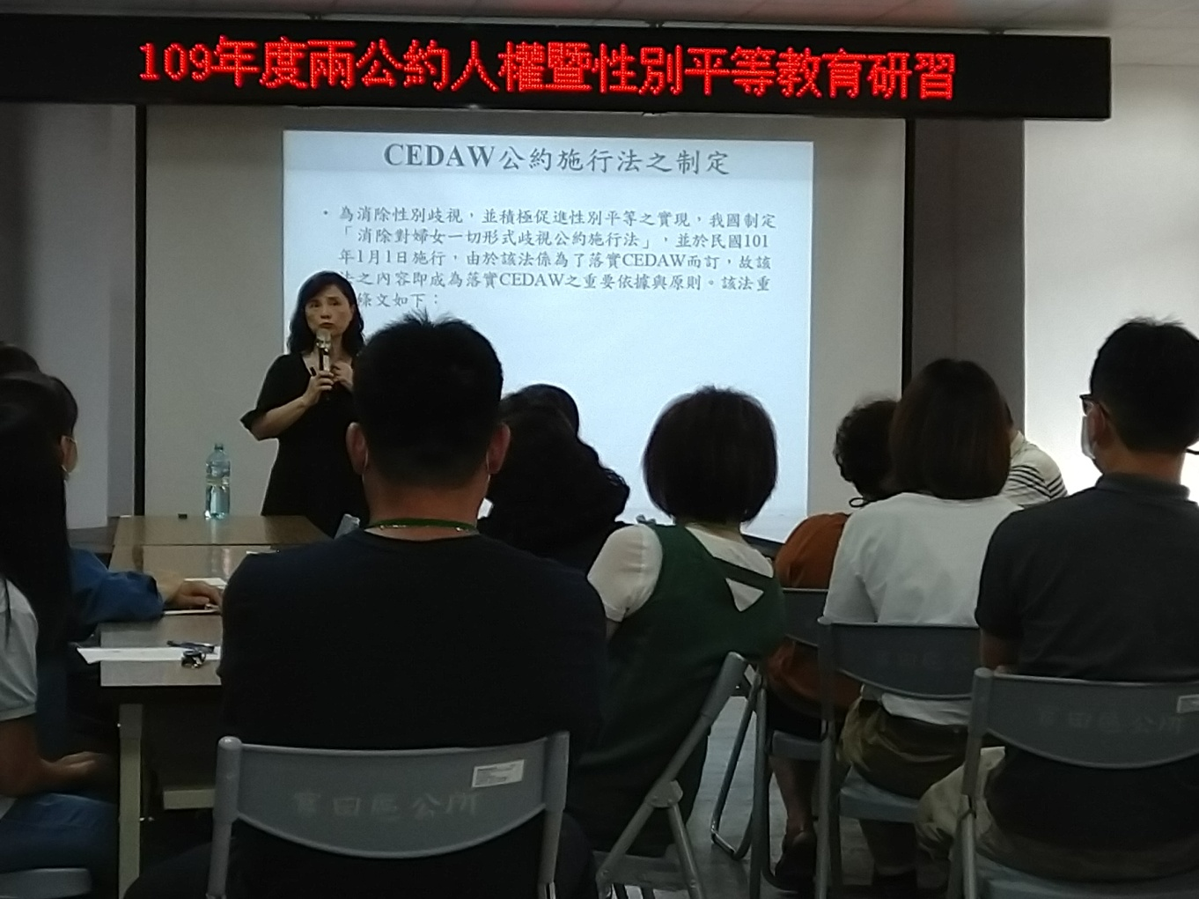
109.11.08兩公約人權暨性別平等研習課程-講師講解CEDAW兩公約

